Міністерство освіти і науки, молоді та спорту України
НВК «Великобірківська ЗОШ І – ІІІ ст..- гімназія ім.. С. Балея»

«Об´єднаймося ж, брати мої! »
Номінація «Історія України і державотворення»

«ВІТЧИЗНА – ЦЕ НЕ ХТОСЬ І ДЕСЬ, Я – ТЕЖ ВІТЧИЗНА»

Роботу виконала:
Боєчко Лінда Ігорівна
учениця 10 класу
НВК «Великобірківська ЗОШ
I-IIIст. – гімназія ім. Степана Балея»

Науковий керівник:
Чикало Наталя Євгенівна
вчитель історії
НВК «Великобірківська ЗОШ
І-ІІІ ступенів – гімназія ім. Степана Балея»

Тернопіль 2016
Кожна людина, як і сама Вітчизна, являється вічним союзом, який відображає в собі історичне життя людства, а тому й стає для кожного вищою школою найблагородніших почуттів. Не може бути нас, при втраті любові до Батьківщини, будь-якої суспільної творчості, без якої немає й морального життя самої людини.
Метою роботи є дослідження біографій відомих постатей Тернопільщини та походження міста Тернопіль.
Результати проведених досліджень даної роботи такі:
- Довідалася про походження Тернополя та його становище у різні часи;
2) Ознайомилася з біографією відомих людей Тернопільщини;
3) Описала життєвий та творчий шлях діячів;
4) Дізналася про внесок тернопільських діячів у науку, мистецтво, історію;
5) Відшукала цитати відомих постатей міста Тернопіль.

ЗМІСТ
ВСТУП…………………………………………………………………………………5
РОЗДІЛ І
ІСТОРІЯ ТЕРНОПОЛЯ
  - Історія Тернополя- період Речі Посполитої………………………………7
  - Австрійський період……………………………………………………….8
  - Західно-Українська Народна Республіка…………………………………9
  - Радянський період...………………………………………………………...9
РОЗДІЛ ІІ
ВИДАТНІ ДІЯЧІ ТЕРНОПІЛЬЩИНИ
  - Засновник Запорізької Січі (ХVI ст.). Дмитро Вишневецький(Байда)…11
  - Олександр Барвінський– християнин, політик,реаліст………………….13
  - Патріарх Йосип Сліпий – духовний борець за українську державність..14
  - Пулюй Іван Павлович —перший український фізик світового рівня…..16
  - Лесь Курбас — режисер, драматург………………………………………17
  - Соломія Крушельницька —видатна світова співачка……………………18
ВИСНОВКИ…………………………………………………………………………..20
СПИСОК ВИКОРИСТАНИХ ДЖЕРЕЛ..................................................................22
ДОДАТКИ………………………………………………………………………………23

ВСТУП
Україна — це наш рідний край, наша дорога і мила Вітчизна, земля, де ми народились, уперше побачили і пізнали світ, почули колискову пісню, рідну мову, відчули любов і ласку — це наша найдорожча у світі Батьківщина. Вона для кожного з нас одна, як і мама, бо —
Можна все на світі вибирати, сину,
Вибрати не можна тільки Батьківщину.
Так писав відданий син України Василь Симоненко, поет, патріот і мужній громадянин.
Для мене рідним містом завжди був Тернопіль. Я тут народилася і виросла. Моє рідне місто завжди є джерелом натхнення для мене. Воно вабить своєю красою і витонченістю. Тернопіль —не тільки красиве та мальовниче місто, а й історичне з багатовіковою історією.
Тернопіль (до 1944 року — Тарнополь) — місто у західній частині України, політико-адміністративний, економіко-діловий та культурний центр Тернопільської області. Один з трьох головних центрів історичного регіону Галичина. Розташоване на річці Серет. У Тернополі перетинаються важливі автомобільні та залізничні шляхи. Єдине місто обласного значення Тернопільської області. Обслуговується міжнародним аеропортом Тернопіль, що знаходиться у східній частині міста. Існують різноманітні версії походження назви міста.
Згідно з першою, місцевість, де було засноване місто, називалася Тарнополлям. Ця назва походить від польськогослова taru «тер(е)н». В українській транскрипції з'являється варіант Тернополля — «Тернове поле», з якого і виводять сучасну назву міста. Тернополлям місцевість називали за те, що вона довгий час була поросла терном.
Існує інше тлумачення, за яким назву міста виводять від прізвища магнатів Тарновських і грецького скороченого закінчення -поль від поліс «місто». До 1944 року місто називалося Тарнопіль. [9, с. 491]
Актуальність: Цього року Україна святкує 98 років з дня створення Західноукраїнської народної республіки. І це доводить, що людям потрібно дізнаватися про історію своєї країни та її діячів.
Предмет дослідження: Тернопілля, видатні діячі рідного краю.
Об’єкт дослідження: Дмитро Вишневецький, Іван Пулюй, Соломія Крушельницька, Олесь Курбас, Олександр Барвінський, Патріарх Йосип Сліпий.
Мета дослідження: на основі дослідження існуючих матеріалів дізнатися більше про історію міста Тернополя та видатних діячів.
Основні завдання дослідження:
- Ознайомитися з історичними даними про походження Тернополя:
- Описати творчість тернопільських діячів;
- Дізнатися про внесок видатних діячів Тернополя у мистецтво, науку, історію, релігію.
Наукова новизна дослідження.
Новизна роботи полягає в тому, що нами зроблена спроба систематизувати існуючі матеріали. У процесі роботи опрацьовано літературу історичного та краєзнавчого характеру.
Практичне значення.
Ця робота може бути використана для поглиблення знань з історії, літератури, краєзнавства, художньої культури.

РОЗДІЛ І
ІСТОРІЯ ТЕРНОПОЛЯ
1.1 Історія Тернополя- період Речі Посполитої
Вперше місто згадується в літописах ХIV століття, коли польський король Сигізмунд I видав краківському кастеляну, великому коронному гетьману Яну Аморе Тарновському, грамоту на створення міста і на володіння околишніми землями. Місто було засновано в 1540 році.
Від імені гетьмана і з'явилася перша назва міста — ТАРНОПОЛЬ. На березі річки Серет був зведений замок, в центрі якого була розташована велика площа. На ній проводилися зібрання, ярмарки та оголошувалися накази. У XV—XVI століттях місто було захищене високими стінами, викладеними з великих кам'яних брил. Замок мав охороняти південно-західні кордони королівства від набігів татар і турків, які все ж у 1544—1698 рр. чотирнадцять раз спустошували місто, вбивали чи забирали в полон його мешканців. У 1548 р. місто отримало Магдебурзьке право, за яким Тернополю давалися деякі привілеї: жителі на 15 років звільнялися від податків, а також наділялися правом влаштовувати три ярмарки на рік і щорічні торги, а також тримати товарні склади для закордонних купців.
При церковній парафії тернопільські міщани створили братство, якому власник міста князь В.К. Острозький у 1570 р. виділив землю, кошти на утримання школи і шпиталю для людей похилого віку та хворих. Братство протягом кількох століть розширювало свою діяльність і вплив на різні верстви українців, допомагало їм зберігати віру, обряди, звичаї, національну самобутність, будувалися церкви, школи та бібліотеки.
Через Тернопіль проходив визвольний шлях козаків Богдана Хмельницького в його боротьбі проти польської шляхти в 1648 р., 1651 р. і 1655 р. Місцеві жителі не тільки приєднувалися до його загонів, але і самостійно виступали на захист своїх прав, відстоювали свою віру і культуру[ 3, с. 48].
1.2 Австрійський період
У 1772 році, після першого поділу Польщі, Тернопіль перейшов під владу Австрії. Нова влада сприяла економічному розвитку, пробудженню українського національного життя. У другій половині ХІХ ст. до Тернополя прокладають шість шосейних шляхів, в 1870 р. побудована залізниця Львів — Тернопіль. У місті почали працювати 2 банки, 5 приватних млинів і 3 крупорушки, розширилися шевські, ковальські, столярні та інші цехи. Це вплинуло на приріст населення. Якщо в 1808 р. в Тернополі мешкало 7093 чоловіки, то наприкінці століття було понад 30 тисяч. У 1820 р. відкрилася гімназія. У 1844 р. місто стає вільним королівським містом. У період «весни народів» у 1848 р. в Тернополі була створена «Руська рада» як філія «Головної Руської Ради» у Львові. У 1870 р. в Тернопіль прийшла залізна дорога. У вересні 1875 р. створюється тернопільська «Просвіта». З 1898 р. почала діяти українська гімназія. Під впливом революційних подій 1848 р. інтелігенція Тернополя розпочала боротьбу за духовне і національне самовизначення. Відомий громадсько-політичний діяч Олександр Барвінський у 1876 р. відкриває філію «Просвіти», де почали видаватися книги з історії України, була бібліотека та книжкова крамниця для українського населення, організовувались концерти та етно-графічні виставки. У 1898 р. була відкрита українська гімназія. На початку ХХ ст. в Тернополі почали створюватися культурно-просвітницкі і спортивні товариства «Січ», «Пласт», «Сокіл». [7, с. 95]
1.3 Західно-Українська Народна Республіка
З листопада 1918 р. у Тернополі затвердилася українська влада. Міським комісаром став професор С. Сідоряк. Делегатами парламенту ЗУНР були обрані П. Карманскій і О. Кунько. З 23 листопада по 31 грудня 1918 р. місто тимчасово було столицею республіки: в Тернополі перебував уряд ЗУНР на чолі з К. Левицьким (з середини грудня виконував обов'язки голови уряду С. Голубович).
22 січня 1919 р. у Києві був прийнятий «Акт Злуки», проголосивший об'єднання двох українських держав в незалежну соборну Українську Народну Республіку (УНР).
На початку липня 1919 р. внаслідок наступу польської армії, територія ЗУНР обмежувалася невеликою частиною південної Тернопільщини між Збручем, Дністром і лінією міст Заліщики-Гусятин. Відступаючи під натиском противника, УГА і керівництво ЗУНР 17-18 липня 1919 р. перейшли Збруч і вступили у Велику Україну. ЗУНР як держава перестала існувати, хоча її уряд до 23 липня 1923 р. продовжував діяти в еміграції. [4, с.114]
1.4 Рядянський період
17 вересня 1939 р. місто зайняли війська Червоної армії, і 4 грудня цього ж року Тернопіль став центром області в складі Української Радянської Соціалістичної Республіки.
Були створені тимчасові воєводства, повітові та міські управління, у селах — сільські комітети, які проводили політику радянської влади. 27 жовтня 1939 р. Народне Збори Західної України прийняло рішення про включення Західної України до СРСР, до складу УРСР.
З 1 листопада 1939 вводиться існуючий в УРСР адміністративно-територіальний устрій і створено 6 областей, серед них — Тернопільська з центром у Тернополі. [11, с. 156-157]

РОЗДІЛ ІІ
ВИДАТНІ ДІЯЧІ ТЕРНОПІЛЬЩИНИ
2.1 Засновник Запорізької Січі (ХVI ст.). Дмитро Вишневецький (Байда)
Дмитро Іванович Вишневецький (нар.1516 м-ко Вишнівець, нині смт Збараж, Тернопільської області) — шляхтич, волинський магнат, князь гербу Корибут з династії Гедиміновичів. Власник маєтків у містечку Вишнівець Кременецького повіту.
Збудований ним замок на острові Мала Хортиця вважається прототипом Запорозької Січі. Дмитро Вишневецький народився в 1517 році у місті Вишнівці (імовірно 8 листопада — в день святого Дмитра) і був старшим з чотирьох синів Івана Михайловича Вишневецького від його першої дружини Анастасії Семенівни з родини Олізарів. Дід Дмитра — Михайло, був відомий своєю боротьбою проти татар, другий був сербським деспотом.
У 1548 — 1549 роках під головуванням Бернарда Претвича, Дмитро взяв участь у походах на Очаків — форпост Османської імперії. Бернард Претвич у 1550 році в листі до великого князя литовського (який був одночасно польським королем) Сигізмунда II Августа характеризує князя Дмитра як рішучого та відважного борця з татарами, який має виняткові здібності у воєнній справі. Сигізмунд II Август, віддаючи данину поваги сміливості та видатним талантам Дмитра, призначає його старостою міст-фортець Черкас та Канева. З цього часу оборона від татарських набігів стала його офіційним обов’язком. Ідея створення суцільної оборони Україні проти Криму, із залученням до цієї справи всіх сил Великого князівства Литовського спільно з Москвою, захоплює його цілком і керує всіма його вчинками до кінця. Центром його плану було закладення фортеці на Низу Дніпра і широке використання козацтва, яке вже тоді перетворилося на значну військову силу, хоча відомостей про існування козацької організації на той час нема. Шукаючи підтримки від держави, він виклав цей план у листі до Сигізмунда II. Але король стримував дії Дмитра, оскільки формально Крим вважався союзником Великого князівства Литовського у боротьбі проти Москви.
Незважаючи на попередження Сигізмунда II, Дмитро Вишневецький у 1552 році на власні кошти розпочав будівництво фортеці на острові Мала Хортиця, куди до нього стікалися козаки. Ця фортеця мала стати форпостом у боротьбі з татарською агресією. Козаки оточили її земляними валами, на яких із дубових кряжів зводили стіни та башти для гармат. Улітку 1553 році, серед цих заходів, Вишневецький несподівано залишив Малу Хортицю і з усім своїм військом відправився до Стамбула, де служив султанові Сулейману I півроку. Мотиви цього вчинку неясні. Після повернення з Туреччини, Вишневецький без особливих нарікань та довгих пояснень одержує вже формальне доручення тримати оборону проти татар у закладеній ним фортеці. Проте він і надалі міг розраховувати лише на власні сили. Будівництво Хортицької фортеці він довершує, мобілізувавши козаків і селян Канівського та Черкаського староств.
Прагнучи об’єднання всіх антитатарських сил, Вишневецький зав’язав стосунки з московським царем Іваном IV Грозним. Він прохав дати грошей на будівництво кам’яної фортеці, яка б захищала кордони від татарських набігів. Крім цього була необхідна допомога бойовими засобами — гарматами, ядрами, рушницями, порохом тощо. Іван IV охоче пішов назустріч планам Вишневецького, і навесні 1556 р. московський уряд організував похід проти Криму. До нього приєдналися близько 300 козаків. Московсько-козацьке військо пішло під Іслам-Кермен, поблизу теперішньої Каховки, та Очаків. Похід тривав до початку літа і був успішним, ці міста були здобуті. Відбивши вогнем з рушниць погоню, очолювану калгою, вони безпечно дісталися Черкас. Сигизмунд II виправдовувався перед ханом Девлет-Гіреєм за той похід тим, що це була нібито справа московських козаків, а Вишневецький тут ні до чого. Але восени того ж 1556 року козаки Вишневецького знову напали на Іслам-Кермен, уже власними силами. Замок був здобутий, гармати з нього були перевезені до Хортицької фортеці. Девлет-Гірей спочатку спробував домовитись з Дмитром, запрошуючи його до себе на службу. Згоди він не дочекався і, як тільки «став Дніпро» (у січні 1557 р.), зібрав всю орду і зробив спробу захопити Дмитрову фортецю. Облога тривала 24 дні, після чого татари з великими втратами відступили. Тим часом, улітку 1557 р, Девлет-Гірей зібрався з новими силами у похід на дніпровський замок. Цього разу з ним ішли турецьке військо на човнах і молдавська поміч. Фортецю на острові було взято у повну блокаду, і після тривалої облоги Вишневецький змушений був її залишити через нестачу провіанту. Козаки невеликими групами прокрались крізь турецько-татарські заслони і подалися вгору Дніпром до Черкас. Покинута фортеця була зруйнована.
У вересні 1557 року князь Дмитро залишає Черкаси і переходить на службу до царя Івана ІV, а вже навесні 1558 року відбувся спільний козацько-московський похід під Перекоп. В кінці 1561 — на початку 1562 року змінює курс на зближення з Кримом і стосунки з Вишневецьким погіршились. Тому князь від’їжджає до Речі Посполитої. Літом 1563 року відбувся останній похід Дмитра Вишневецького, а саме до Молдови, але його загін був розбитий. [12, с. 192]
2.2 Олександр Барвінський– християнин, політик, реаліст
Олександр Барвінський народився 8 червня 1847 р. в селі Шляхтянці (нині Збаразького району Тернопільської області) в родині греко-католицького священика, шляхтича гербу «Нечуй-Вітер» (Jastrzębiec). У 1868 р. закінчив філософський факультет Львівського університету. Працював на учительських посадах у Бережанській ґімназії, Тернопільській та Львівській чоловічих учительських семінаріях. У 1891-1907 рр. – депутат Палати Послів австрійського парламенту, у 1894-1904 рр. – Галицького сейму. 1906 р. О. Барвінського іменовано урядовим радником, у 1910 р. – радником двору. З 1917 р. – член Палати Вельмож (вища палата австрійського парламенту). [1, с. 14]
У 1893-1918 рр. – член Крайової шкільної ради (орган, що контролював галузь освіти Галичини). У 1893-1897 рр. – перший голова реформованого Наукового товариства ім. Т.Шевченка. У 1889-1895 рр. – заступник голови товариства «Просвіта», у 1891-1896 рр. – голова Руського педагогічного товариства. Почесний член цих двох організацій, а також товариства «Сільський господар». Кавалер орденів Залізної корони ІІІ класу та Червоного Хреста ІІ класу. Як політик, О. Барвінський розпочав формуватися ще в половині 60-х років, належачи до грона ранніх народовців. З його ім’ям прийнято пов’язувати польсько-українську угоду 1890-1894 рр. у Галичині (так звана «нова ера») та її продовження у 1895-1897 рр. (т. зв. «новий курс»). Засновник Християнсько-суспільної партії (1911, у 1896 р. угруповання О. Барвінського називалося Католицький русько-народний союз, у 1901 р. – «Руська громада») – першої української консервативної партії. Помер 25 грудня 1926 р. Похований у родинному гробівці на Личаківському цвинтарі у Львові. [2, с. 528-529]
2.3 Патріарх Йосип Сліпий – духовний борець за українську державність
Патріарх Йосип Сліпий (нар.17 лютого, 1892, с. Заздрість Теребовлянського повіту на Галичині) видатний український церковний і громадський діяч, Патріарх Української Греко-Католицької церкви, вчений і богослов. Народився у селі Заздрість, Теребовлянського повіту на Галичині. Після навчання в Інсбруці (Австрія) та Римі захищає докторат, стає професором догматичного богослов’я у львівській семінарії. З 1926 – ректор Львівської духовної семінарії, яку реорганізував у 1928 в Греко-католицьку богословську академію. Сліпий був редактором та керівником цілого ряду релігійних видань, брав участь у наукових конференціях та з’їздах. Цікавився українським мистецтвом, створив музей церковних мистецтв при Богословській академії. У 1930 обраний дійсним членом Наукового товариства ім. Т.Шевченка. З 1926 Сліпий – член-куратор Українського національного музею у Львові, а з 1931 – заступник голови Українського католицького союзу. У 1935 митрополит А.Шептицький призначив його соборним крилошанином Архікатедрального собору св. Юрія та архідияконом Львівської митрополичої капітули. У 1936 організував унійний з’їзд у Львові. Здійснив ряд подорожей країнами Західної Європи та паломництво до святої землі. У грудні 1939 року за згодою папи Пія XII митрополит А. Шептицький висвятив Йосипа Сліпого на єпископа із правом наступництва. По смерті митрополита Шептицького 1 листопада 1944 року Йосип Сліпий перебрав керівництво галицької митрополії. Однак у 1945 році разом з іншими єпископами Української греко-католицької церкви, що перебували у Галичині, був заарештований і засуджений на 8 років позбавлення волі. Після відбуття цього терміну, Йосипу Сліпому дають наступні. У 1961 році, під час етапу до Мордовських таборів, Йосип Сліпий перебував кілька тижнів у Харківській пересильній в’язниці.
У 1963 завдяки виступам на захист Йосипа Сліпого Папи Римського Іоанна ХХІІІ, Президента США Дж. Кеннеді та інших відомих політичних і громадських діячів країн світу митрополита звільнено з ув’язнення і вислано за межі СРСР. У 1963 році він прибув до Риму та оселився в Ватикані. У грудні 1963 р. Ватикан визнав, що галицький митрополит Йосип Сліпий є главою УГКЦ і має сан верховного архієпископа. Тоді ж митрополит узяв участь у II Ватиканському соборі, де запропонував утворити помісну Українську католицьку церкву на чолі з патріархом. У 1965 р. Йосип Сліпий, перший серед служителів української церкви, увійшов до священної колегії кардиналів католицької церкви, титул кардинала надав йому Папа Римський Павло VI. 1969 р. Синод УГКЦ ухвалив патріархальний устрій, а у 1975 р. владика Йосип був коронований титулом патріарха. Як Верховному архієпископу йому належав титул «Блаженніший».
За кордоном Йосип Сліпий розгортає активну діяльність, спрямовану на визнання в світі і створення Патріархату Української Греко-Католицької церкви, на пожвавлення релігійного, громадського життя української діаспори. Завдяки подвижницькій роботі Йосипа Сліпого, у Римі побудовано Собор св. Софії, придбано і відновлено парафіяльний храм Жировицької Матері Божої, засновано Український Католицький Університет св. Климента, монастир о.Студитів у Кастель-Гондольфо біля Рима, налагоджена видавнича робота. Як учений-богослов, Йосип Сліпий виявив себе у працях з догматичної теології, історії УГКЦ. За наукову роботу Патріарх Сліпий був обраний почесним членом Наукового товариства ім. Т.Шевченка (1964), дійсним членом Тіберійської академії в Римі (1965), членом Папської академії Св. Томи (1981). Почесний доктор Українського вільного університету та ряду унівекрситетів США і Канади. Помер Йосип Сліпий у 1984 в Римі, був похований у соборі св. Софії. Згідно із заповітом Патріарха Йосифа, його тіло у 1992 перевезено в Україну і перепоховано у соборі св. Юра у Львові. [10, с. 293]
2.4 Пулюй Іван Павлович —перший український фізик світового рівня
Іван Пулюй — видатний український вчений фізик електротехнік, винахідник, організатор науки, публіцист, перекладач Біблії українською мовою, громадський діяч. Народився 2 лютого 1845 року в релігійній греко-католицькій родині у містечку Гримайлові на Тернопільщині. З відзнакою закінчив Тернопільську гімназію (1865р.), теологічний (1869р.) і філософський (1872р.) факультети Віденського університету. В 1872—1874 р. Пулюй уже працює як науковець у фізичній лабораторії професора фон Лянґа. В 1874 — 1875 роках Іван Павлович викладав фізику у Військово-морській академії в Фіуме (нині Рієка, Хорватія). У 1875 році Іван Пулюй, як стипендіат австрійського Міністерства освіти, підвищував свої професійні знання під керівництвом професора Августа Кундта в Стразбурзькому університеті. 1875 р. в Страсбурзькому університеті вивчає електротехніку. У 1876 році захистив докторську дисертацію та здобув ступінь доктора філософії Страсбурзького університету. Здобувши у Вiднi звання доцента, вчений понад тридцять рокiв (1884-1916) працював професором нiмецького Празького полiтехнiчного iнституту, займав посади декана фiзичного факультету та ректора цього закладу. 1902 р. — перший декан першого в Європі електротехнічного факультету. В 1884 році Міністерство освіти Австро-Угорської імперії запропонувало Івану Павловичу, як професору експериментальної і технічної фізики, очолити кафедру фізики Німецької вищої технічної школи (нині Чеський технічний університет) в Празі, яку він в 1903 році перетворив в першу в Європі кафедру фізики та електротехніки. З 1888 з 1889 и Іван Павлович був ректором цієї школи, а створену ним кафедру очолював протягом 32 років. В 1916 році йому запропонували посаду міністра освіти Австрії, від якої він відмовився за станом здоров’я. Автор близько 50 наукових і науково-популярних праць із фізики та електротехніки українською, німецькою та англійською мовами. Іван Пулюй був дійсним і почесним членом Наукового Товариства імені Т. Шевченка, належав до когорти вчених світової слави, що формували світ двадцятого століття. Знаменитий фізик і електротехнік Іван Пулюй стояв біля витоків одного із найвизначніших досягнень людства — відкриття „Х”-променів, отримав перші високоякісні світлини з їх застосуванням. Помер видатний вчений 31 сiчня 1918 року у Празi, де i похований. [6, с. 95]
2.5 Лесь Курбас – режисер, драматург
Лесь Курбас (повне ім’я — Олександр-Зенон Степанович Курбас) — український режисер, актор, теоретик театру, драматург. Народився 25 лютого 1887 року в місті Самбір (Львівська область) у родині акторів театру. Навчався у Тернопільській гімназії. З 1907 року навчався на філософському факультеті Віденського університету, через рік перевівся до Львівського університету. У 1909 році організував студентський театр, в якому став головним режисером і актором. За вимоги українізації з університету був відрахований. Пізніше відновився в Віденському університеті, який і закінчив одночасно навчаючись в драматичній школі при Віденській консерваторії. Працював в гуцульському театрі Гната Хоткевича, Львівському театрі товариства «Руська бесіда». З початком Першої світової війни переїхав до Тернополя, де в 1915 році організував стаціонарний театр «Тернопільські театральні вечори». У 1917 році на запрошення Миколи Садовського переїхав до Києва, де організував театральну студію (пізніше «Молодий театр»). У 1917 р. був відповідальним секретарем тижневика «Театральні Вісті». У вересні 1919 року одружився із танцівницею Валентиною Чистяковою. У березні 1922 року організував знаменитий театр «Березіль» (пізніше переведений до тодішньої столиці радянської України Харків). У серпні 1925 року отримав звання Народного артиста УРСР. Після згортання політики «українізації» був звинувачений в «націоналістичних збоченнях», відсторонений від керівництва театром, 25 грудня 1933 був заарештований в Москві і засуджений до 5 років виправно-трудового таборів. Перебуваючи в ув’язненні на Соловках, організував самодіяльний театр. 9 жовтня 1937 засуджений до страти. 3 листопада 1937 його було розстріляно в урочищі Сандармох, а 1957 року посмертно реабілітовано. [8]
2.6 Соломія Крушельницька — видатна світова співачка
Народилася Соломія Амвросіївна Крушельницька 23 вересня 1872 року в невеликому селі Білявинці (Тернопільська область) в родині священика. Навчалася в Італії, де отримала звання кращої учениці міланської школи беканто. Постійним місцем проживання Крушельницької до 1939 року була Італія. Вона з гастролями відвідала Португалію, Єгипет, Алжир, Іспанію, Чилі, Аргентину, Бразилію та Францію В 1910 році вона вийшла заміж за Чезаре Риччоні, адвоката. Після його смерті в 1939 році Соломія переїздить до Львова. В 1944 році вона стає викладачкою Львівської державної консерваторії імені М. Лисенка. Через вісім років отримала звання професора. Знамениті партії в операх — «Аїда» та «Трубадур» Д. Верді, «Фауст» Ш. Гуно та «Страшний двір» С. Монюшка, «Африканка» Д. Мейєрбера та «Манон Леско» і «Чіо-Чіо-Сан» Д. Пуччіні, «Кармен» Ж. Бізе та «Електра» Р. Штрауса, «Євгеній Онєгін» і «Пікова дама» Чехова. На всі свої гастролі оперна співачка брала томик «Кобзаря» Любила виконувати пісні українською мовою Соломія знала 8 іноземних мов. Співачку називали Шаляпіним в юбці. Вона була єдиною жінкою, яка досягла визначних висот у музичній сфері того періоду Товаришувала з І. Франком, М. Павликом, В. Стефаником. Мала австрійське та італійське громадянство. Довгий час їй не вдавалося отримати радянське. У 1951 році отримала звання Заслуженого діяча мистецтв УРСР. Свій останній концерт дала у віці 77 років. Виконала на останньому виступі пісню «Краю мій рідний». Померла 16 листопада 1952 року у Львові. Її поховали на Личаківському кладовищі неподалеку від могили Івана Франка, її доброго друга. [ 5, с. 83]

ВИСНОВКИ
Як бачимо, відомі постаті Тернопільщини зробили вагомий внесок у розвиток України. Кожен із діячів є відомі не лише в Україні, а у світі.
Соломія Крушельницька — співачка, яку знають не лише в Україні, а й у світі. Отримала звання професора, співала у таких операх, як в операх — «Аїда», «Трубадур», «Фауст», «Страшний двір», «Африканка», «Манон Леско» і «Чіо-Чіо-Сан» , «Кармен», «Електра», «Євгеній Онєгін». У 1951 році отримала звання Заслуженого діяча мистецтв УРСР.
«Весь світ оновлюється сьогодні.
Ми живемо в часи літаків.
Людей цікавить безліч речей.
Мистецтво не може бути осторонь життя,
й, опинившись між минулим і майбутнім,
воно губиться, не знаходячи виходу».
С.Крушельницька [ Додаток А]
Лесь Курбас —засновник політичного та філософського театрів в Україні. Його
театри мали назву «Молодий театр» та «Березіль».

« Створити те, чого немає в дійсності, кинути людям фантазію, ідеальне,
неіснуюче, але прекрасне — тільки в цьому може бути різниця актора від гарно
вишколеної мавпи. А для цього треба розбудити фантазію, виростити їй крила і
навчитись літати.»
Лесь Курбас [ Додаток Б]
Олександр Барвінський —політик, публіцист. У 1891-1907 рр. – депутат Палати Послів австрійського парламенту. У 1893-1897 рр. – перший голова реформованого Наукового товариства ім. Т.Шевченка. У 1889-1895 рр. – заступник голови товариства «Просвіта». [ Додаток В]
Іван Пулюй —український фізик і електротехнік. Він був дійсним і почесним членом Наукового Товариства імені Т. Шевченка. Разом з Пантелеймоном Кулішем переклав та видав Біблію українською мовою. Декан першого в Європі електротехнічного факультету. Відкрив «Х»-промені.
"Лише внаслідок приєднання України до Московії утворилася надмогутня Росія"
Іван Пулюй [ Додаток Г]
Йосип Сліпий —архієпископ, галицький митрополит. З 23 грудня 1963 року Львівський Верховний Архієпископ — предстоятель Української греко- католицької церкви. Як Верховному архієпископу йому належав титул «Блаженніший».
"Що про вас скаже історія? З яким багажем, добрим чи поганим, ти станеш перед Богом?"
Патріарх Йосип Сліпий [ Додаток Д]
Дмитро Вишневецький (Байда) — українсько-литовський магнат на Волині, князь гербу Корибут з династії Гедиміновичів. Козацький ватажок, гетьман.
[ Додаток Е]
Отже, ані державний переворот, ані тяжкі роки війни, ані величезні втрати не припинили культурний розвиток України. Інтелектуальна потуга українського народу, його наука, література і мистецтво не схилилися перед Російською імперією. Праця та творчість українських діячів заслуговують на увагу, так як це дійсно талановиті люди, які внесли свій, великий, внесок в історію української культури. Завдяки таким діячам наші предки розвивались у релігійних, літературних, філософських напрямках.

СПИСОК ВИКОРИСТАНИХ ДЖЕРЕЛ

- Аркуша О. Олександр Барвінський( до 150- річчя від дня народження). — Львів: Логос, 1997. —14с.
- Барвінський О. Спомини з мого життя. — Київ: Смолоскип, 2004. —528-529с.
- Бачинський Я. Право на пам’ять.—Тернопіль: Подільське слово, 1991.--48с.
- Гайдай Л. Історія України в особах, термінах, назвах і поняттях. — Луцьк: Вежа, 2000. —114 с.
5. Герета Й. Музей С. Крушельницкой. — Львів: Червона калина, 1978. —83с.
6. Долчук М. Попередник славнозвісного Рентгена. — Тернопіль: Вільне життя плюс, 1996. —95с.
7. Дуда І. Тернопіль. — Тернопіль: Видавничо-поліграфічний комбінат « Збруч», 2008. —402с.
8. Електронна енциклопедія. Вікіпедія. Лесь Курбас [Електронний ресурс] – Режим доступу до енциклопедії: https://uk.wikipedia.org/wiki/Лесь_Курбас : Історія
9. Енциклопедія українознавства. Том ІІ. Перевидання в Україні.—Львів, 1993.—491с.
10. Жадько В. Український некрополь. — Київ: Світ Знань, 2005. —293 с.
11. Пиндус Б. Пулюй Іван Павлович. — Тернопіль: Видавничо-поліграфічний комбінат « Збруч», 2008. —156- 157с.
12. Сергійчук В. Дмитро Вишневецький. —Київ: Україна, 2003. —192с.

ДОДАТКИ
Додаток А
Соломія Крушельницька. Опера «Мадам Батерфляй»
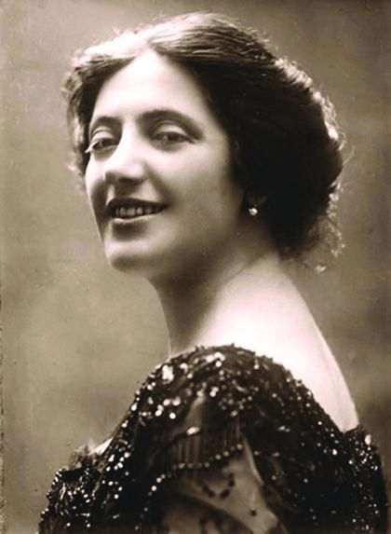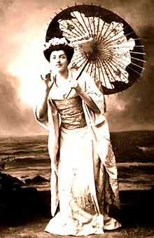

Додаток Б
Лесь Курбас. Режисерська лабораторія театру «Березіль», 1925рік
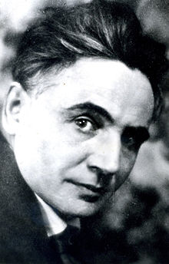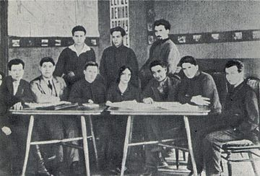

Додаток В
Олександр Барвінський. Обкладинка одного з перших видань «Записок НТШ» 1894 р. під редакцією О. Барвінського
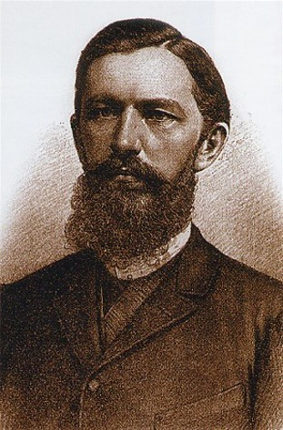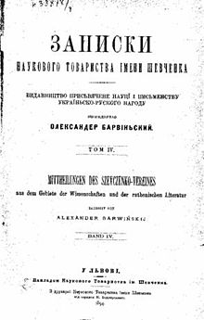

Додаток Г
Іван Пулюй. Катодна лампа конструкції Івана Пулюя з його підписом
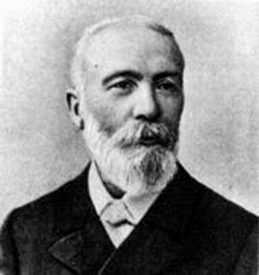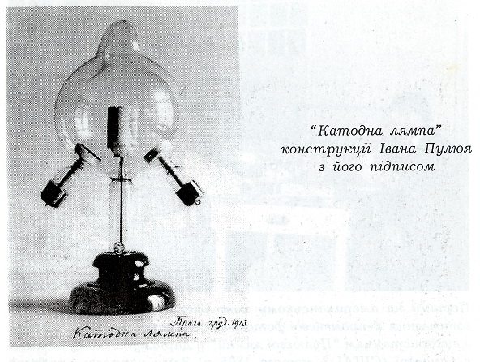

Додаток Д
Йосип Сліпий та Папа Іван Павло ІІ
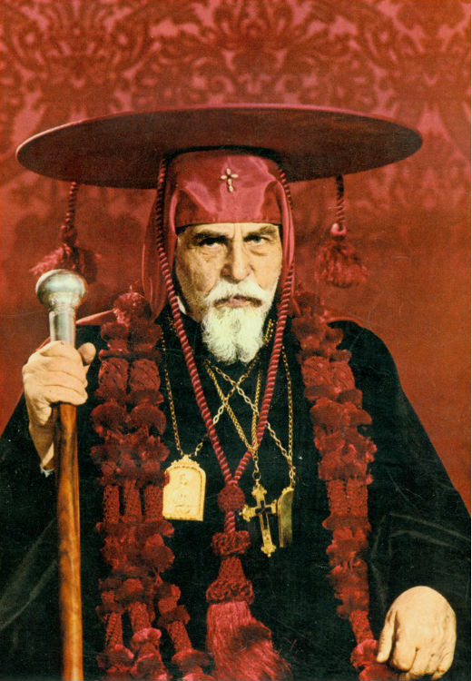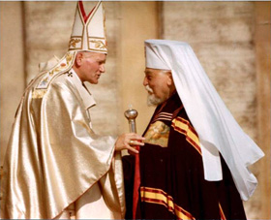

Додаток Е
Дмитро Вишневецький. Герб Вишневецьких. Запорізька Січ
